SANTECHNIKOS PREKIŲ IR SUSIJUSIŲ GAMINIŲ
VIEŠOJO PIRKIMO-PARDAVIMO SUTARTIS

NR._______/_________

2025 m. __________ __ d.
^{(sudarymo data)}
Vilnius

Lietuvos kalėjimų tarnyba, įstaigos kodas 288697120, atstovaujama direktoriaus Mindaugo Kairio, veikiančio pagal Lietuvos kalėjimų tarnybos nuostatus, patvirtintus Lietuvos Respublikos teisingumo ministro 2025 m. gegužės 23 d. įsakymu Nr. 1R-172 „Dėl Lietuvos kalėjimų tarnybos nuostatų patvirtinimo“ toliau vadinamas Pirkėjas ir Jupojos statybinės medžiagos, UAB, įmonės kodas 175880761, atstovaujama Aurelijaus Venckaus, veikiančio pagal įmonės įstatus, toliau vadinama Tiekėjas toliau kartu vadinamos Šalimis, o atskirai – Šalimi, sudarė šią Santechnikos prekių ir susijusių gaminių viešojo pirkimo-pardavimo sutartį (toliau – Sutartis) ir susitarė dėl sutartyje išvardintų sąlygų.

1. SUTARTIES DALYKAS

1.1. Tiekėjas įsipareigoja parduoti Pirkėjui nuosavybės teise santechnikos prekes ir susijusius gaminius (toliau – Prekės), kurių tikslūs pavadinimai, preliminarūs kiekiai, reikalavimai, kokybė ir techninės charakteristikos yra nurodytos Santechnikos prekių ir susijusių gaminių techninėje specifikacijoje (Sutarties 1 priedas), o Pirkėjas įsipareigoja priimti kokybiškas ir nustatytais terminais pristatytas Prekes Sutarties 3 priede nurodytais įkainiais ir sumokėti už jas Sutartyje nurodyta tvarka.
1.2. Pirkėjas gali įsigyti Sutarties 1 priede nenurodytų, tačiau su pirkimo objektu susijusių, prekių neviršijant 10 procentų pradinės Sutarties vertės, nurodytos Sutarties 2.2 papunktyje. Už Prekių sąraše nenurodytas, tačiau su pirkimo objektu susijusias prekes bus apmokėta ne didesniais nei užsakymo dieną Tiekėjo prekybos vietoje, kataloge ar interneto svetainėje nurodytais galiojančiais šių prekių įkainiais arba, jei tokie įkainiai neskelbiami, Tiekėjo pasiūlytais, konkurencingais ir rinką atitinkančiais įkainiais.
1.3. Nuosavybės teisė į Prekes Pirkėjui pereina nuo Prekių perdavimo–priėmimo akto (Sutarties 2 priedas) pasirašymo dienos. Pirkėjas pasirašo Prekių perdavimo–priėmimo aktą, jei visos Prekės atitinka Sutartyje nustatytus reikalavimus, yra tinkamai pristatytos bei įvykdyti kiti Sutartyje nustatyti Tiekėjo įsipareigojimai.

2. SUTARTIES VERTĖ IR ATSISKAITYMO TVARKA

2.1. Sutarčiai taikoma fiksuoto įkainio kainodara.
2.2. Pradinė ir maksimali Sutarties vertė – 100 000,00 (vienas šimtas tūkstančių Eur 0 ct) Eur be PVM ir 82 644,63 (aštuoniasdešimt du tūkstančiai šeši šimtai keturiasdešimt keturi Eur 63 ct) Eur su PVM.
Prekių preliminarūs kiekiai ir įkainiai nurodyti Tiekėjo pasiūlyme (Sutarties 3 priedas).
2.3. Į Prekių įkainį įskaičiuotos visos Prekių įkainio sudedamųjų dalių išlaidos, įskaitant, bet neapsiribojant Prekių įpakavimo, ženklinimo, transportavimo, pristatymo adresu, nurodytu Sutarties 3.1.1 papunktyje išlaidos ir visos kitos išlaidos bei mokesčiai, susiję su Prekių tiekimu ir garantiniu aptarnavimu. Jokios papildomos Tiekėjo išlaidos nebus apmokamos ar kompensuojamos. Prekių atsitiktinio žuvimo ar sugedimo rizika jų transportavimo metu iki kol Prekės perduodamos Pirkėjui, pasirašant Prekių perdavimo–priėmimo aktą, atitenka Tiekėjui.
2.4. Išankstinė įmoka (avansas) už Prekes Tiekėjui nemokama.
2.5. Bet kuri Sutarties šalis Sutarties galiojimo metu turi teisę inicijuoti Sutartyje numatytų įkainių perskaičiavimą (keitimą) ne anksčiau kaip po 6 (šešių) mėnesių nuo Sutarties sudarymo dienos, jeigu Vartojimo prekių ir paslaugų kainų pokytis (k), apskaičiuotas kaip nustatyta 2.5.3 punkte, viršija 5 procentus. Atlikdamos perskaičiavimą Šalys vadovaujasi Valstybės duomenų agentūros viešai Oficialiosios statistikos portale paskelbtais Rodiklių duomenų bazės duomenimis arba kitų oficialių šaltinių duomenimis. Iš kitos Šalies nereikalaujama pateikti oficialaus Valstybės duomenų agentūros ar kitos institucijos išduoto dokumento ar patvirtinimo.
2.5.1. Šalys privalo Susitarime nurodyti indekso reikšmę laikotarpio pradžioje ir jos nustatymo datą, indekso reikšmę laikotarpio pabaigoje ir jos nustatymo datą, kainų pokytį (k), perskaičiuotus įkainius, perskaičiuotą pradinės sutarties vertę.
2.5.2. Perskaičiuotieji įkainiai taikomi užsakymams, pateiktiems po to, kai Šalys sudaro susitarimą dėl įkainių perskaičiavimo.
2.5.3. Nauji įkainiai apskaičiuojami pagal formulę:
$a_{1}=a+\left(\frac{k}{100}×a\right)$, kur
a – įkainis (Eur be PVM)) (jei jis jau buvo perskaičiuotas, tai po paskutinio perskaičiavimo).
a₁ – perskaičiuotas (pakeistas) įkainis (Eur be PVM)
k – Pagal vartotojų kainų indeksą (VARTOJIMO PREKĖS IR PASLAUGOS) apskaičiuotas Vartojimo prekių ir paslaugų kainų pokytis (padidėjimas arba sumažėjimas) (%). „k“ reikšmė skaičiuojama pagal formulę:
$k =\frac{{Ind}_{naujausias}}{{Ind}_{pradžia}}×100-100$, (proc.) kur
Ind_{naujausias} – kreipimosi dėl įkainio perskaičiavimo išsiuntimo kitai šaliai datą naujausias paskelbtas vartojimo prekių ir paslaugų indeksas VARTOJIMO PREKĖS IR PASLAUGOS.
Ind_{pradžia} – laikotarpio pradžios datos (mėnesio) vartojimo prekių ir paslaugų indeksas VARTOJIMO PREKĖS IR PASLAUGOS). Pirmojo perskaičiavimo atveju laikotarpio pradžia (mėnuo) yra Sutarties sudarymo dienos mėnuo. Antrojo ir vėlesnių perskaičiavimų atveju laikotarpio pradžia (mėnuo) yra paskutinio perskaičiavimo metu naudotos paskelbto atitinkamo indekso reikšmės mėnuo.
2.5.4. Skaičiavimams indeksų reikšmės imamos keturių skaitmenų po kablelio tikslumu. Apskaičiuotas pokytis (k) tolimesniems skaičiavimams naudojamas suapvalinus iki vieno skaitmens po kablelio, o apskaičiuotas įkainis „a“ suapvalinamas iki dviejų skaitmenų po kablelio.
2.5.5. Vėlesnis įkainių perskaičiavimas negali apimti laikotarpio, už kurį jau buvo atliktas perskaičiavimas.
2.5.6. Įkainių pakeitimas įforminamas papildomu susitarimu prie Sutarties, pasirašomu abiejų Šalių, kuris įsigalioja sekančią darbo dieną nuo pasirašymo datos (Šalys pasirašydamos papildomą susitarimą privalo nurodyti pasirašymo datą.
2.6. Sutarties vykdymo metu pasikeitus perkamoms Prekėms taikomo PVM tarifo dydžiui, Sutarties kaina gali keistis pasikeitusio PVM tarifo dydžiu. Sutarties kaina, kai Tiekėjas Sutarties sudarymo metu nebuvo PVM mokėtojas, tačiau juo tapo Sutarties vykdymo metu, perskaičiuojama nebus. Teisės aktais pakeitus PVM tarifo dydį, Sutarties kaina perskaičiuojama nekeičiant Pradinės Sutarties vertės be PVM, atitinkamai perskaičiuojant tik PVM dalį. Perskaičiuota Sutarties kaina įforminama Šalių pasirašomu susitarimu, kuris tampa neatsiejama Sutarties dalimi. Perskaičiuota Prekių kaina taikoma toms Prekėms, kurios bus perkamos po Šalių pasirašyto susitarimo įsigaliojimo dienos.
2.7. Pirkėjas už laiku pristatytas kokybiškas Prekes sumoka Tiekėjui per 30 (trisdešimt) kalendorinių dienų nuo PVM sąskaitos-faktūros gavimo dienos, prieš tai pasirašius Prekių perdavimo–priėmimo aktą ir nenurodžius jokių Prekių defektų.
2.8. Pirkėjas neįsipareigoja nupirkti viso numatyto preliminaraus Prekių kiekio.
2.9. Prekės esant poreikiui užsakomos atskirais užsakymais teikiant Prekių užsakymo lapą (Sutarties 4 priedas) el. paštu 1 (vieną) kartą per mėnesį. Prekių užsakyme pateikiama visa reikalinga informacija. Prekių užsakymą Tiekėjui teikia asmuo, atsakingas už Sutarties vykdymą ir turintis teisę pasirašyti prekių perdavimo – priėmimo aktą (Sutarties 10.5.p.). Prekės gali būti užsakomos iki kol bus išpirkta maksimali Sutarties kaina, nurodyta Sutarties 2.2 papunktyje pirkimo objekto kategorijoje, bet ne ilgiau kaip 24 (dvidešimt keturis) mėnesius.

3. ŠALIŲ TEISĖS IR PAREIGOS

3.1. Tiekėjo įsipareigojimai ir teisės:
3.1.1. Pristatyti Prekes ne vėliau kaip per 5 (penkias) darbo dienas nuo užsakymo (Sutarties 4 priedas) pateikimo el. paštu dienos, darbo dienomis nuo 8.00 val. iki 16.00 val. (penktadieniais nuo 8.00 val. iki 15.00 val.) Pirkėjo užsakyme nurodytais adresais: Alytaus kalėjimas adresu Ulonų g. 8 A; Marijampolės kalėjimas adresu Sporto g. 7, Marijampolė; Pravieniškių I / II kalėjimas adresu Pravieniškių g. 8, Pravieniškių k., Kaišiadorių r.; Panevėžio kalėjimas adresu P. Puzino g. 12, Panevėžys; Šiaulių kalėjimas adresu Trakų g. 10, Šiauliai; Vilniaus kalėjimas adresu Rasų g. 8, Vilnius. Tiksli Prekių pristatymo vieta ir adresas ir kt. reikalinga informacija, bus nurodyta teikiant Prekių užsakymą (Sutarties 4 priedas).
Pirkėjui pareikalavus ir Tiekėjui raštu patvirtinus, pristatyti Prekes skubos tvarka ne vėliau kaip per 2 (dvi) darbo dienas nuo užsakymo (Sutarties 4 priedas) pateikimo el. paštu dienos. Prekes skubos tvarka esant poreikiui, kaip nurodyta Sutarties 3.1.1 papunktyje, pristatomos ne daugiau, kaip po 12 (dvylika) kartų per 12 mėn.
3.1.2. Prekių pristatymo terminas, Šalių susitarimu, gali būti pratęstas, bet ne ilgiau kaip 5 (penkias) darbo dienas ir tik tuo atveju, jeigu Prekių pristatymas vėluoja ne dėl Tiekėjo kaltės, o Tiekėjas tai gali pagrįsti raštiškai;
3.1.3. Laiku, kaip nurodyta Sutarties 3.1.1 papunktyje, pristatyti ir perduoti Sutarties 1 priede numatytas kokybiškas Prekes, atitinkančias Sutarties 1 priede bei tokios rūšies ir tokio naudojimo laiko Prekėms įprastai keliamus reikalavimus, bei visą būtiną dokumentaciją, susijusią su Prekių naudojimu ir priežiūra (jeigu Prekes reikia naudoti laikantis tam tikrų taisyklių), lietuvių kalba arba vertimą į lietuvių kalbą, pasirašant Prekių perdavimo–priėmimo aktą;
3.1.4. PVM sąskaitą-faktūrą pateikti elektroniniu formatu, kaip numatyta Lietuvos Respublikos viešųjų pirkimų įstatymo 22 str. 3 d. Tiekėjui nepateikus sąskaitos elektroniniu formatu, Pirkėjas turi teisę nevykdyti mokėjimo. PVM sąskaitoje-faktūroje turi būti nurodyta pristatytų Prekių pavadinimai, kiekiai, įkainiai, Sutarties data ir numeris.
3.1.5. Pirkėjui pareikalavus, sumokėti 0,04 procento dydžio delspinigius nuo laiku nepristatytų Prekių kainos be PVM už kiekvieną uždelstą kalendorinę dieną, kai vėluojama Sutarties 3.1.1 papunktyje nustatytais terminais pristatyti Prekes. Delspinigių sumokėjimas neatleidžia Šalių nuo pareigos vykdyti šioje Sutartyje prisiimtus įsipareigojimus;
3.1.6. Gavus Pirkėjo surašytą Prekių defektinį aktą, per 5 (penkias) darbo dienas defektuotas ar su trūkumais Prekes pakeisti kokybiškomis tos pačios rūšies Prekėmis ir savo lėšomis pristatyti Pirkėjui, o jei tokių Tiekėjo sandėlyje nėra – priimti grąžinamas defektuotas Prekes tais pačiais įkainiais, kuriais jos buvo pirktos, ir grąžinti pirkėjui už prekes sumokėtą kainą arba sutaisyti atsiradusius gedimus;
3.1.7. Per 5 (penkias) darbo dienas pristatyti trūkstamas Prekes, kai paaiškėja, kad perduotas Prekių kiekis yra mažesnis nei numatyta Sutarties 1 priede;
3.1.8. Atlyginti Pirkėjo patirtus nuostolius per 10 (dešimt) darbo dienų, jei Tiekėjas ar jo darbuotojai nesilaikytų įstatymų, teisės aktų reikalavimų ir dėl to būtų pateikti kokie nors reikalavimai ar pradėti procesiniai veiksmai Pirkėjui arba jeigu Pirkėjo nuostoliai atsiranda dėl Tiekėjo kaltės, jam nevykdant arba netinkamai vykdant Sutartį;
3.1.9. Jeigu Tiekėjo kvalifikacija dėl teisės verstis atitinkama veikla nebuvo tikrinama arba tikrinama ne visa apimtimi, tačiau norminiai teisės aktai numato tam tikrus reikalavimus dėl teisės verstis veikla, Tiekėjas įsipareigoja užtikrinti, kad Sutartį vykdys tik tokią teisę turintys asmenys;
3.1.10. Tiekėjas turi teisę prieštarauti nepagristiems mokėjimams subtiekėjams, jei Pirkėjas naudojasi Sutarties 3.2.7 papunktyje įtvirtinta tiesioginio atsiskaitymo su subtiekėjais galimybe;
3.1.11. Tiekėjas įsipareigoja laikytis perkančiosios organizacijos savarankiškai nustatyto aplinkos apsaugos kriterijaus:
Jeigu Prekės supakuojamos į antrinę pakuotę, pakuotės turi būti laikytinos perdirbamosiomis pakuotėmis pagal Lietuvos Respublikos mokesčio už aplinkos teršimą įstatymo nuostatas ir (ar) turi būti vienalytės (homogeniškos) pakuotės, pagamintos iš vienos rūšies medžiagos. Tiekėjas pristatydamas Prekes, pateikia Prekės antrinės pakuotės tinkamumą perdirbti (perdirbamumą) patvirtinančius dokumentus:
a) Tiekėjo ar gamintojo dokumentus, įrodančius, kad pakuotės yra homogeniškos ir (ar) atitinkamai paženklintos, arba
- b) dokumentus, pagrindžiančius atitiktį standartams pagal kuriuos įrodoma, kad pakuočių medžiagos perdirbamos pvz., standartas LST EN 13432 „Pakuotė. Naudotų pakuočių, numatomų kompostuoti ir biologiškai skaidyti, reikalavimai.“, standartas Voluntary Standard for Repulping and Recycling Corrugated Fiberboard Treated to Improve Its Performance in the Presence of Water and Water Vapor, standartas RecyClass ar kitas lygiavertis standartas, arba
- c) Aplinkos apsaugos agentūros interneto svetainėje (https://aaa.lrv.lt/) skelbiamame atliekų tvarkytojų, turinčių teisę išrašyti gaminių ir (ar) pakuočių atliekų sutvarkymą įrodančius dokumentus, sąraše nurodytų atliekų perdirbėjų ar eksportuotojų dokumentus, pagrindžiančius, kad tokios pakuotės, tapusios atliekomis, gali būti perdirbamos
- d) kitus lygiaverčius įrodymus.
Už Sutarties vykdymą atsakingas Pirkėjo atstovas, nurodytas Sutarties 10.6 papunktyje, patikrina Tiekėjo pateiktus įrodymus dėl šiame punkte nustatytų reikalavimų laikymosi. Nustačius, kad Tiekėjas šiame punkte nustatytų reikalavimų nesilaiko, už Sutarties vykdymą atsakingas Pirkėjo atstovas turi teisę Prekių nepriimti ir laikyti, kad Prekės turi trūkumų, kuriuos Tiekėjas privalo ištaisyti, kitu atveju Tiekėjas įsipareigoja Pirkėjui sumokėti baudą – 2 (du) procentus nuo pristatytų Prekių vertės Eur be PVM, kurios supakuotos į antrinę pakuotę ir nepateikti šiame punkte nurodyti dokumentai.

3.2. Pirkėjo įsipareigojimai ir teisės:
3.2.1. Priimti užsakytas Prekes, prieš pasirašant Prekių perdavimo–priėmimo aktą jas patikrinti, bei per Sutarties 2.6 papunktyje nustatytą terminą apmokėti Tiekėjui už pristatytas kokybiškas Prekes, atitinkančias Sutarties 1 priede bei tokios rūšies ir tokio naudojimo laiko Prekėms įprastai keliamus reikalavimus, Sutarties 3 priede nurodytais Prekių įkainiais pagal pateiktą PVM sąskaitą-faktūrą, pervedant pinigus į Tiekėjo Šalių rekvizituose (Sutarties 12 dalis) nurodytą sąskaitą;
3.2.2. Ne vėliau kaip per 3 (tris) darbo dienas pasirašyti Prekių perdavimo–priėmimo aktą arba atmesti Tiekėjo prašymą pasirašyti Prekių perdavimo–priėmimo aktą, nurodydamas priimto sprendimo motyvus bei priemones, kurių Tiekėjas privalo imtis, kad Prekių perdavimo–priėmimo aktas būtų pasirašytas. Prekių perdavimo–priėmimo aktas pasirašomas 2 (dviem) vienodą teisinę galią turinčiais egzemplioriais;
3.2.3. Jei gavus Prekes paaiškėja, kad gautos Prekės neatitinka Prekių gamintojo kokybės standartų, nustatomi kitokie defektai, trūkumai ar gedimai arba Prekės neatitinka Sutarties 1 priede pateiktai techninei specifikacijai, per 3 (tris) darbo dienas nuo trūkumų nustatymo dienos surašyti Prekių defektinį aktą ir išsiųsti jį pasirašyti Tiekėjui. Negavus Tiekėjo pasirašyto Prekių defektinio akto per 3 (tris) darbo dienas arba Tiekėjui atsisakius jį pasirašyti, laikoma, kad Tiekėjas nevykdo savo sutartinių įsipareigojimų.
3.2.4. Tiekėjui pareikalavus, sumokėti 0,04 procento dydžio delspinigius nuo neapmokėtų Prekių kainos be PVM už kiekvieną uždelstą kalendorinę dieną, kai už gautas Prekes nesumokama Sutarties 2.6 papunktyje numatyta tvarka. Delspinigių sumokėjimas neatleidžia Šalių nuo pareigos vykdyti šioje Sutartyje prisiimtus įsipareigojimus;
3.2.5. Suteikti informaciją ir /ar dokumentus, būtinus Sutarčiai vykdyti;
3.2.6. Ne vėliau kaip per 3 (tris) darbo dienas nuo Sutarties įsigaliojimo ir/ar Sutarties 8.1.1 papunktyje nurodytos informacijos gavimo raštu, informuoti subtiekėjus apie tiesioginio atsiskaitymo galimybę, prašant subtiekėjų, norinčių pasinaudoti tokia galimybe, raštu pateikti prašymą Pirkėjui per 3 (tris) darbo dienas;
3.2.7. Pirkėjas turi teisę tiesiogiai atsiskaityti su subtiekėjais. Tokio atsiskaitymo tvarka nustatoma trišalėje sutartyje, kurią sudaro Pirkėjas, Tiekėjas ir jo subtiekėjas.

4. ATSAKOMYBĖS PAGAL SUTARTĮ NETAIKYMAS ARBA ATLEIDIMAS NUO ATSAKOMYBĖS

4.1. Atsakomybė pagal Sutartį netaikoma, taip pat Šalys gali būti visiškai ar iš dalies atleistos nuo civilinės atsakomybės šiais pagrindais:
4.1.1. dėl nenugalimos jėgos (force majeure) – taikomos Lietuvos Respublikos civilinio kodekso 6.212 straipsnio ir Lietuvos Respublikos Vyriausybės 1996 m. liepos 15 d. nutarimo Nr. 840 „Dėl Atleidimo nuo atsakomybės esant nenugalimos jėgos (force majeure) aplinkybėms taisyklių patvirtinimo“ patvirtintų taisyklių nuostatos. Jeigu Tiekėjo subtiekėjas susiduria su nenugalimos jėgos aplinkybėmis, remtis šia sąlyga Tiekėjas gali tik tokiu atveju, jei negali pasitelkti kito subtiekėjo nepatirdamas nepagrįstų išlaidų;
4.1.2. dėl Europos Sąjungos valstybių veiksmų – kai prievolę pagal Sutartį įvykdyti neįmanoma dėl privalomų ir nenumatytų Europos Sąjungos valstybės institucijų veiksmų (aktų), kurių Šalys neturėjo teisės ginčyti ir šie veiksmai negalėjo būti iš anksto numatyti;
4.1.3. jei po Sutarties pasirašymo atsiranda naujų aplinkybių, kurios nebuvo žinomos (apribojimas verslui, judėjimui tarp savivaldybių, prekių pristatymo vėlavimas sugriežtinto karantino laikotarpiu ir pan.), jei tai turi įtakos Prekių tiekimui ir Tiekėjas gali tai pagrįsti konkrečiais dokumentais ar įrodymais, ir tai nepriklauso nuo Tiekėjo valios, veikimo ar neveikimo.
4.2. Šalis, prašanti ją atleisti nuo atsakomybės, privalo pranešti kitai Šaliai raštu apie šiame Sutarties skyriuje nurodytų aplinkybių atsiradimą nedelsiant, bet ne vėliau kaip per 3 (tris) darbo dienas nuo tokių aplinkybių atsiradimo ar paaiškėjimo, pateikdama įrodymus, kad ji ėmėsi visų pagrįstų atsargumo priemonių ir dėjo visas pastangas, kad sumažintų išlaidas ar neigiamas pasekmes, taip pat pranešti galimą įsipareigojimų įvykdymo terminą. Būtina pranešti ir tuomet, kai išnyksta pagrindas nevykdyti įsipareigojimų.
4.3. Pagrindas atleisti nuo atsakomybės atsiranda nuo kliūties atsiradimo momento arba jeigu apie ją nėra laiku pranešta – nuo pranešimo momento. Jeigu šalis laiku neišsiunčia pranešimo arba neinformuoja ir nepateikia nurodytų aplinkybių buvimą patvirtinančių dokumentų, ji privalo kompensuoti kitai Šaliai žalą, kurią ši patyrė dėl laiku nepateikto pranešimo arba dėl to, kad nebuvo jokio pranešimo.

5. GINČŲ SPRENDIMO TVARKA

5.1. Kilusius tarp Šalių ginčus dėl šios Sutarties vykdymo abi Šalys sprendžia derybų būdu.
5.2. Jei ginčo nepavyksta išspręsti derybomis per 10 (dešimt) darbo dienų, jis sprendžiamas vadovaujantis Lietuvos Respublikos teisės aktų nustatyta tvarka teisme pagal Pirkėjo buveinės vietą.

6. PREKIŲ KOKYBĖ IR GARANTINIAI ĮSIPAREIGOJIMAI

6.1. Pagal šią Sutartį parduotų Prekių kokybė turi atitikti tuos kokybės reikalavimus, parametrus ir sąlygas, kurie nurodyti techniniuose dokumentuose ir kurie įprastai keliami tokios rūšies ir tokio naudojimo laiko Prekėms.
6.2. Perkamos Prekės turi atitikti Lietuvos Respublikos teisės aktų, reglamentuojančių pirkimo objekto sritį, reikalavimus.
6.3. Jei dėl nuo Tiekėjo nepriklausančių aplinkybių Tiekėjas negali pristatyti konkretaus modelio Prekės, t. y. gamintojas nutraukia savo veiklą ar gamintojas nutraukė šių Prekių tiekimą ir dėl tokio įvykio Tiekėjas pateikia įrodantį gamintojo dokumentą, Tiekėjas turi teisę pristatyti kito modelio Prekę su sąlyga, kad kitas modelis atitiks Prekei keliamus reikalavimus pagal Sutarties 1 priede pateiktą techninę specifikaciją (ar geresnių parametrų) bei bus pristatomas tuo pačiu Prekės įkainiu.
6.4. Prekėms taikomas gamintojo nustatytas garantinis terminas. Garantinis terminas pradedamas skaičiuoti nuo Prekių perdavimo–priėmimo akto pasirašymo dienos. Jei per šiame papunktyje nurodytą garantinį terminą po Prekių perdavimo Pirkėjui dienos išryškėja paslėptų Prekių trūkumų, kurie atsirado ne dėl to, kad Pirkėjas pažeidė Prekių naudojimo ir/ar daiktų saugojimo taisykles, taikoma Sutarties 3.1.5 ir 3.2.3 papunkčiuose nustatyta tvarka. Jeigu per Pirkėjo nurodytą terminą Tiekėjas nepašalina defektų, trūkumų ar gedimo, Tiekėjas turi atlyginti Pirkėjo turėtas išlaidas dėl trūkumų šalinimo.

7. SUBTIEKIMAS

7.1. Tiekėjas Sutarties vykdymui pasitelkia:
7.1.1. subtiekėjus, jeigu pasiūlymo pateikimo metu jie buvo žinomi: ____________(išvardijami žinomi subtiekėjai). Tuo atveju, jei pasiūlymo pateikimo metu Tiekėjui nebuvo žinomi subtiekėjai, Tiekėjas po Sutarties sudarymo įsipareigoja ne vėliau kaip iki Sutarties vykdymo pradžios Pirkėjui pranešti tuo metu žinomų subtiekėjų pavadinimus, kontaktinius duomenis ir jų atstovus. Tiekėjas privalo informuoti Pirkėją apie minėtos informacijos pasikeitimus visu Sutarties vykdymo metu;
7.2. Subtiekėjo pasitelkimas nekeičia Tiekėjo atsakomybės dėl Sutarties vykdymo.
7.3. Tiekėjas gali pakeisti subtiekėjus, jeigu Sutarties vykdymo metu jie:
7.3.1. nevykdo, netinkamai vykdo įsipareigojimus Tiekėjui, nepajėgūs vykdyti įsipareigojimų Tiekėjui dėl iškeltos restruktūrizavimo, bankroto bylos, bankroto proceso vykdymo ne teismo tvarka, inicijuotos priverstinio likvidavimo ar susitarimo su kreditoriais procedūros arba jiems vykdomų analogiškų procedūrų;
7.3.2. dėl objektyvių priežasčių (nutrūkus teisiniams santykiams su Tiekėju, subtiekėjui atsisakius atlikti įsipareigojimus ir kt.) nebegali atlikti visų ar dalies Sutartyje nurodytų įsipareigojimų.
7.4. Apie subtiekėjų keitimą Tiekėjas iš anksto raštu turi informuoti Pirkėją, nurodydamas subtiekėjų pakeitimo priežastis ir būsimus subtiekėjus. Pasitelkdamas ir vėliau keisdamas subtiekėjus, Tiekėjas turi užtikrinti, kad subtiekėjai yra pajėgūs ir kompetentingi jiems pavestų užduočių tinkamam vykdymui. Subtiekėjai gali būti keičiami tik gavus rašytinį Pirkėjo sutikimą. Subtiekėjų keitimas įforminamas Sutarties Šalių pasirašomu susitarimu, kuris tampa neatskiriama Sutarties dalimi.

8. SUTARTIES VYKDYMO STABDYMAS

8.1. Sutarties vykdymas stabdomas šiais atvejais:
8.1.1. esant 4 skyriuje numatytoms aplinkybėms – Sutarties vykdymo terminai stabdomi nuo kliūties atsiradimo momento arba jeigu apie ją nėra laiku pranešta, nuo pranešimo momento ir atnaujinami kai minėtos aplinkybės nebetrukdo vykdyti Sutarties;
8.1.2. esant nuo Pirkėjo priklausančių aplinkybių, dėl kurių Pirkėjas negali priimti Prekių. Pirkėjas turi teisę reikalauti sustabdyti Prekių pristatymą iki atitinkamų aplinkybių pasibaigimo;
8.1.3. esant kitoms aplinkybėms, kurios nebuvo žinomos pirkimo vykdymo metu ir su kuriomis susidurtų bet kuris kitas Pirkėjas ir (ar) Tiekėjas.
8.2. Atsiradus aplinkybėms, dėl kurių Tiekėjas negali vykdyti sutartinių įsipareigojimų, Tiekėjas apie tai nedelsdamas privalo informuoti Pirkėją, pateikdamas informaciją ir dokumentus, įrodančius sutartinių įsipareigojimų vykdymo negalimumą dėl aplinkybių, nepriklausančių nuo Tiekėjo. Išnykus aplinkybėms, trukdžiusioms Tiekėjui vykdyti sutartinius įsipareigojimus, sustabdytos Sutarties vykdymas atnaujinamas. Sutartinių įsipareigojimų vykdymas Sutarties 8.1.1 – 8.1.3 papunkčiuose nustatytais atvejais sustabdomas raštu, nurodant priežastis ir sustabdymo terminą. Sutartinių įsipareigojimų vykdymas atnaujinamas pasibaigus sustabdymą lėmusioms aplinkybėms.
8.3. Tais atvejais, kai sutarties vykdymas sustabdomas likus iki sutarties termino pabaigos mažiau laiko, nei sustabdymo terminas, po sustabdymo pratęsiant vykdymo terminą, pratęsimas turi būti tam terminui, kuris sustabdymo metu buvo likęs iki sutartinių įsipareigojimų įvykdymo pabaigos.
8.4. Tais atvejais, kai sutarties vykdymas sustabdomas likus iki sutarties termino pabaigos daugiau laiko, nei sustabdymo terminas, paslaugų ar jų dalies suteikimo terminas pratęsimas tokiam laikotarpiui, kuriam jis buvo sustabdytas.
8.5. Pirkėjas taip pat turi teisę sustabdyti Sutarties vykdymą, jeigu jam pagrįstai kyla įtarimų dėl tiekiamų Prekių kokybės ir reikia laiko patikrinti bei įsitikinti tiekiamų Prekių kokybe. Tokiu atveju Sutarties vykdymo stabdymas galimas iki 5 (penkių) darbo dienų. Sustabdytos Sutarties vykdymas atnaujinamas šios Sutarties 8.3 ir 8.4 papunkčiuose nustatyta tvarka. Pirkėjo galimybė pasinaudoti šia teise negali priklausyti nuo Tiekėjo valios ar būti jo įtakojama.
8.6. Tiekėjas saugo Prekes visą jų pristatymo sustabdymo laikotarpį.
8.7. Tiekėjui jokios papildomos išlaidos dėl Sutarties vykdymo stabdymo neatlyginamos.

9. SUTARTIES NUTRAUKIMAS

9.1. Pirkėjas turi teisę vienašališkai nutraukti Sutartį, prieš 10 (dešimt) darbo dienų raštu pranešęs apie tai Tiekėjui, jeigu:
9.1.1. tiekiamų Prekių kokybė neatitinka šioje Sutartyje nustatytų reikalavimų ir po raštiško Pirkėjo pranešimo/pretenzijos apie tai Tiekėjui, jis per Pirkėjo nurodytą terminą nepašalina trūkumų arba pašalina netinkamai;
9.1.2. Tiekėjas nevykdo arba netinkamai vykdo Sutartyje nurodytus įsipareigojimus ir po raštiško Pirkėjo pranešimo/pretenzijos apie tai Tiekėjui, jis per Pirkėjo nurodytą terminą nepašalina nurodytų trūkumų ir/ ar toliau nevykdo arba netinkamai vykdo sutartinius įsipareigojimus;
9.1.3. Tiekėjas sudaro subtiekimo sutartį be rašytinio Pirkėjo sutikimo;
9.1.4. atsiranda Lietuvos Respublikos viešųjų pirkimų įstatymo 90 straipsnio 1 dalyje nustatyti pagrindai;
9.1.5. Tiekėjas pažeidžia esmines Sutarties sąlygas. Šalys susitaria esminėmis Sutarties sąlygomis laikyti Sutarties 9.1.1, 9.1.2, 9.1.3. papunkčiuose nurodytus pažeidimus, taip pat techninėje specifikacijoje nustatytus reikalavimus, Prekių pristatymo terminus, Prekių kainą, nepriklausomai nuo to, ar šiais pagrindais Sutartis nutraukiama, ar ne. Ši nuostata neapriboja galimybės kitų Sutartyje, jos prieduose ir iš Sutarties esmės kylančių įsipareigojimų pažeidimus kvalifikuoti esminiais, vadovaujantis Lietuvos Respublikos civilinio kodekso 6.217 straipsnio 2 dalimi.
9.1.6. kai keičiasi Tiekėjo organizacinė struktūra – juridinis statusas, pobūdis ar valdymo struktūra ir tai daro įtaką tinkamam Sutarties įvykdymui, išskyrus atvejus, kai dėl šių pasikeitimų keičiama Sutartis;
9.1.7. Jeigu Sutartis nutraukiama dėl esminio Sutarties pažeidimo arba priimtas Pirkėjo sprendimas, kad Tiekėjas Sutartyje nustatytą esminę Sutarties sąlygą vykdė su dideliais arba nuolatiniais trūkumais ir dėl to Pirkėjas pritaikė Sutartyje nustatytą sankciją arba priimtas teismo sprendimas, kuriuo tenkinamas Pirkėjo reikalavimas atlyginti nuostolius, patirtus dėl to, kad Tiekėjas Sutartyje nustatytą esminę Sutarties sąlygą vykdė su dideliais arba nuolatiniais trūkumais, Pirkėjas ne vėliau kaip per 10 (dešimt) kalendorinių dienų Centrinėje viešųjų pirkimų informacinėje sistemoje Viešųjų pirkimų tarnybos nustatyta tvarka skelbia informaciją apie Sutarties neįvykdžiusį ar netinkamai ją įvykdžiusį Tiekėją (Tiekėjų grupės atveju – visus grupės narius), taip pat apie ūkio subjektus, kurių pajėgumais rėmėsi Tiekėjas (jeigu buvo remtasi) ir kurie su Tiekėju prisiėmė solidarią atsakomybę už Sutarties įvykdymą pagal Lietuvos Respublikos viešųjų pirkimų įstatymo 49 straipsnio 5 dalį, jeigu pažeidimas įvykdytas dėl tos Sutarties dalies, kuriai jie buvo pasitelkti.
Bus laikoma, kad Tiekėjas vykdė Sutartį su dideliais trūkumais: Tiekėjas nepristato Prekių per nurodytą terminą ir papildomą nustatytą laiką, per kurį buvo pritaikyta sutartyje numatyta sankcija už vėlavimą.
Bus laikoma, kad Tiekėjas vykdė Sutartį su nuolatiniais trūkumais: Tiekėjas daugiau nei vieną kartą vėluoja pristatyti Prekes – Tiekėjui buvo pritaikyta sutartyje numatyta sankcija.
9.2. Pirkėjas turi teisę vienašališkai nutraukti Sutartį, nesilaikydamas Sutarties 9.1 papunktyje nustatyto termino, kai:
9.2.1. Tiekėjas bankrutuoja arba yra likviduojamas, sustabdo ūkinę veiklą arba įstatymuose ir kituose teisės aktuose numatyta tvarka susidaro analogiška situacija;
9.3. Sutartis gali būti nutraukta raštišku abiejų Šalių susitarimu.
9.4. Nutraukiant Sutartį, Pirkėjas, dalyvaujant Tiekėjui ar jo atstovams, inventorizuoja pristatytas Prekes, atliktus darbus ir pristatytas bei nepanaudotas medžiagas ir parengia jų aprašą. Taip pat parengiama ataskaita apie Sutarties nutraukimo dieną esančią Tiekėjo skolą Pirkėjui ir Pirkėjo skolą Tiekėjui.
9.5. Jei Sutartis nutraukiama Pirkėjo iniciatyva dėl Tiekėjo kaltės, Pirkėjo patirti nuostoliai ar išlaidos išieškomi iš Tiekėjo.
9.6. Sutartį nutraukus dėl Tiekėjo kaltės, be jam priklausančio atlyginimo už pristatytas Prekes, Tiekėjas neturi teisės į kokių nors patirtų nuostolių ar žalos kompensaciją.

10. KITOS SUTARTIES SĄLYGOS

10.1. Sutartis įsigalioja nuo jos pasirašymo dienos ir galioja 25 (dvidešimt penkis) mėnesius (24 (dvidešimt keturis) mėnesius Prekėms pristatyti, 1 (vieną) mėnesį apmokėti už pristatytas Prekes) arba iki visiškos Sutarties 2.2 papunktyje nurodytos maksimalios Sutarties kainos išpirkimo, atsižvelgus, kas įvyks anksčiau.
10.2. Sutartis gali būti keičiama jos galiojimo laikotarpiu tik vadovaujantis Lietuvos Respublikos viešųjų pirkimų įstatymo 89 straipsnio nuostatomis. Sutarties sąlygų pakeitimai įforminami Šalių rašytiniais susitarimais, kurie yra neatsiejama Sutarties dalis.
10.3. Už Sutarties įsipareigojimų nevykdymą arba netinkamą vykdymą Sutarties Šalys atsako pagal Lietuvos Respublikoje galiojančius teisės aktus.
10.4. Sutarties Šalys įsipareigoja ne vėliau kaip per 5 (penkias) darbo dienas informuoti viena kitą apie Šalių rekvizitų, bankų atsiskaitomųjų sąskaitų numerių pasikeitimus. Šalis, neįvykdžiusi šio įsipareigojimo, negali reikšti pretenzijų, kad kita Šalis pažeidė Sutartį, jei kita Šalis atliko veiksmus pagal paskutinius jai žinomus kitos Šalies rekvizitus.

10.5. Pirkėjas paskiria kontaktinį asmenį, atsakingą už Sutarties vykdymą, prekių užsakymus ir turintį teisę pasirašyti prekių perdavimo – priėmimo aktą Turto valdymo skyriaus ......

10.6. Tiekėjas paskiria kontaktiniu asmeniu, atsakingu už Sutarties vykdymą ir turinčiu teisę pasirašyti Prekių perdavimo–priėmimo aktą santechnikos – elektros prekių skyriaus vadybininką ........ .

10.7. Pirkėjas paskiria asmenį, atsakingą už Sutarties ir pakeitimų paskelbimą pagal Lietuvos Respublikos viešųjų pirkimų įstatymo 86 straipsnio 9 Viešųjų pirkimų skyriaus vyriausiąją specialistę ..........

10.8. Jei Sutartis pasirašyta ne elektroniniu ir (ar) nemobiliu parašu laikoma, kad Sutartis sudaryta dviem egzemplioriais, turinčiais vienodą teisinę galią, po vieną kiekvienai Šaliai. Jei Sutartis sudaryta elektroniniu ir (ar) mobiliu parašu laikoma, kad Sutartis sudaryta Šalių atstovams pasirašius elektroniniu ir (ar) mobiliu parašu, taip Šalims pasiliekant po Šaliai skirtą Sutarties egzempliorių.
10.9. Vykdant šią Sutartį gauta informacija yra konfidenciali ir negali būti perduota tretiesiems asmenims be kurios nors iš Šalių raštiško sutikimo, išskyrus teisės aktų numatytus atvejus.
10.10. Nė viena Šalis neturi teisės perleisti visų arba dalies teisių ir pareigų pagal šią Sutartį jokiai trečiajai šaliai be išankstinio raštiško kitos Šalies sutikimo.
10.11. Jei bet kuri šios Sutarties nuostata tampa ar pripažįstama visiškai ar iš dalies negaliojančia, tai neturi įtakos kitų Sutarties nuostatų galiojimui.
10.12. Nutraukus Sutartį ar jai pasibaigus, lieka galioti šios Sutarties nuostatos, susijusios su atsakomybe bei atsiskaitymais tarp Šalių pagal šią Sutartį, taip pat visos kitos šios Sutarties nuostatos, kurios, kaip aiškiai nurodyta, išlieka galioti po Sutarties nutraukimo arba turi išlikti galioti, kad būtų visiškai įvykdyta ši Sutartis.
10.13. Be šių Sutarties sąlygų, jai taikomos ir Lietuvos Respublikos teisės aktuose numatytos tokios rūšies sutarčių sąlygos.

11. SUTARTIES PRIEDAI

11.1. Sutarties priedai yra neatskiriama šios Sutarties dalis:
11.1.1. 1 priedas. Santechnikos prekių ir susijusių gaminių techninė specifikacija, 5 lapai;
11.1.2. 2 priedas. Prekių perdavimo–priėmimo akto forma, 1 lapas;
11.1.3. 3 priedas. Tiekėjo pasiūlymas, 8 lapai;
11.1.4. 4 priedas. Prekių užsakymo lapas, 1 lapas;
11.1.5. 5 priedas. Santechnikos prekių ir susijusių gaminių kalėjimų kiekiai, 3 lapai.

12. ŠALIŲ ADRESAI IR REKVIZITAI

 | PARDAVĖJAS  Jupojos statybinės medžiagos, UAB  Sodo g. 26, LT-76178 Šiauliai  Įmonės kodas175880761  PVM mokėtojo kodas LT758807610  A/s LT19 7180 0000 4046 7470  AB ARTEA, banko kodas 71800  Tel.+ 37065654543  Viesiejipirkimai@jupoja.lt  Direktorius  Aurelijus Venckus
  PIRKĖJAS | TIEKĖJAS
  Lietuvos kalėjimų tarnyba  L. Sapiegos g. 1, LT-10312 Vilnius  Kodas 288697120  PVM mokėtojo kodas LT 100015743114  A.s. LT17 4040 0636 1000 0334,  esanti Lietuvos Respublikos finansų  ministerijoje, finansų įstaigos kodas 40400,  SWIFT BIC kodas: MFRLLT22  Tel. +370 602 15704  El. p. info@kalejimai.lt | UAB „Taiklu“  Adresas Ukrainiečių 4, LT 45234, Kaunas  Įmonės kodas 304437662  PVM mokėtojo kodas: LT100010626312  A.s. Nr. LT98 7290 0000 1546 7528  Bankas Citadele, banko kodas 72900  Telefonas: +37060996170  Įmonės el.p. adresas info@taiklu.lt
  Direktorius  Mindaugas Kairys | Direktorius  Martynas Knyzelis  A.V.

2025-__- __ Santechnikos prekių ir susijusių
gaminių viešojo pirkimo-pardavimo sutarties
Nr. ________/_______
1 priedas

TECHNINĖ SPECIFIKACIJA

Eil.  Nr. | Prekių pavadinimas, Aprašymas* | Mato vnt. | Preliminarūs kiekiai  24 mėn.**
I. Kategorija. Vamzdžiai, kanalizacijos įrenginiai, maišytuvai ir jų jungtys ir dalys
1.1 | Maišytuvas plautuvei su svirtimi, snapo ilgis 17 cm ±2 cm | vnt. | 350
1.2 | Maišytuvas šaltam vandeniui su viena rankenėle | vnt. | 290
1.3 | Maišytuvas dušui su svirtimi, jungtis ekscentrinė G3/4 x G1/2, dušo jungtis ½ colio, komplekte ekscentrikai 2 vnt., dušo žarna, dušo galvutė ir laikiklis | vnt. | 200
1.4 | Prietaisų pajungimo kranelis ½ colio skersmens | vnt. | 280
1.5 | Sodo čiaupas ½ colio skersmens, ilga rankena | vnt. | 730
1.6 | Sifonas nerūdijančio plieno plautuvei, išvesties vamzdžio skersmuo 40 mm | vnt. | 186
1.7 | Maišytuvas dušui su snapeliu nuo 12 cm iki 15 cm ilgio, jungtis ekscentrinė G3/4 x G1/2, dušo jungtis ½ colio skersmens, komplekte ekscentrikai 2 vnt., dušo žarna, dušo galvutė ir laikiklis | vnt. | 16
1.8 | Bide maišytuvas, montuojamas ant kriauklės, matmenys 150±10 mm x150±10 mm x50 mm ±10 mm, jungtis 3/8 colio | vnt. | 10
1.9 | Potinkinis dušo maišytuvas su vandens trukmės kontrolės sistema – nustatyta ilgiausia vandens tekėjimo trukmė turi būti ne trumpesnė nei 18 sekundžių ir neviršyti 35 sekundžių, pajungimas ½ skersmens. | vnt. | 30
1.10 | Maišytuvo ventilis ½ colio skersmens | vnt. | 225
1.11 | Rutulinis ventilis trumpa rankena ½ colio skersmens, vidinis/vidinis | vnt. | 450
1.12 | Rutulinis ventilis trumpa rankena ¾ colio skersmens, vidinis/vidinis | vnt. | 270
1.13 | Rutulinis ventilis trumpa rankena 1 colio skersmens, vidinis/vidinis | vnt. | 200
1.14 | Rutulinis ventilis trumpa rankena ½ colio skersmens, vidinis/išorinis | vnt. | 152
1.15 | Rutulinis ventilis trumpa rankena ¾ colio skersmens, vidinis/išorinis | vnt. | 220
1.16 | Rutulinis ventilis trumpa rankena 1 colio skersmens, vidinis/išorinis | vnt. | 200
1.17 | Rutulinis išardomas ventilis trumpa rankena ½ colio skersmens, vidinis/išorinis | vnt. | 98
1.18 | Rutulinis išardomas ventilis trumpa rankena ¾ colio skersmens, vidinis/išorinis | vnt. | 142
1.19 | Rutulinis išardomas ventilis trumpa rankena 1colio skersmens, vidinis/išorinis | vnt. | 146
1.20 | Vožtuvas apsauginis - atbulinis ½ colio skersmens su rankena | vnt. | 90
1.21 | Vožtuvas apsauginis - atbulinis ¾ colio skersmens su rankena | vnt. | 100
1.22 | PPR alkūnė, skersmuo 20 mm | vnt. | 16
1.23 | PPR alkūnė, skersmuo 32 mm | vnt. | 484
1.24 | PPR alkūnė, skersmuo 40 mm | vnt. | 134
1.25 | PPR alkūnė, skersmuo 20 mm, 45° | vnt. | 40
1.26 | PPR alkūnė, skersmuo 32 mm, 45° | vnt. | 466
1.27 | PPR alkūnė, skersmuo 40 mm, 45° | vnt. | 90
1.28 | PPR trišakis, skersmuo 20 mm | vnt. | 38
1.29 | PPR trišakis, skersmuo 32 mm | vnt. | 154
1.30 | PPR trišakis, skersmuo 40 mm | vnt. | 82
1.31 | PPR trišakis skersmuo 32x20x32 mm | vnt. | 38
1.32 | PPR mova, skersmuo 20 mm | vnt. | 66
1.33 | PPR mova, skersmuo 32 mm | vnt. | 160
1.34 | PPR mova, skersmuo 40 mm | vnt. | 66
1.35 | PPR redukcija 32x20 mm | vnt. | 42
1.36 | PPR redukcija 40x32 mm | vnt. | 46
1.37 | PPR perėjimas 20 mm x1/2 colio skersmens su išoriniu metaliniu sriegiu | vnt. | 24
1.38 | PPR perėjimas 20 mm x3/4 colio skersmens su išoriniu metaliniu sriegiu | vnt. | 154
1.39 | PPR perėjimas 32 mm x3/4 colio skersmens su išoriniu metaliniu sriegiu | vnt. | 150
1.40 | PPR perėjimas 32 mm x1 colio skersmens su išoriniu metaliniu sriegiu | vnt. | 62
1.41 | PPR perėjimas 40 mm x1“1/4 colio skersmens su išoriniu metaliniu sriegiu | vnt. | 44
1.42 | PPR perėjimas 20 mm x1/2 colio skersmens su vidiniu metaliniu sriegiu | vnt. | 24
1.43 | PPR perėjimas 20 mm x3/4 colio skersmens su vidiniu metaliniu sriegiu | vnt. | 94
1.44 | PPR perėjimas 32 mm x3/4 colio skersmens su vidiniu metaliniu sriegiu | vnt. | 86
1.45 | PPR perėjimas 32 mm x1 colio skersmens su vidiniu metaliniu sriegiu | vnt. | 62
1.46 | PPR perėjimas 40 mm x1“1/4 colio skersmens su vidiniu metaliniu sriegiu | vnt. | 44
1.47 | PPR tvirtinimo alkūnė 20 mm,1/2 colio skersmens su vidiniu metaliniu sriegiu | vnt. | 14
1.48 | PPR vamzdis su pluoštu PN20, skersmuo 20 mm, ilgis 4 m | vnt. | 154
1.49 | PPR vamzdis su pluoštu PN20, skersmuo 32 mm, ilgis 4 m | vnt. | 220
1.50 | PPR vamzdis su pluoštu PN20, skersmuo 40 mm, ilgis 4 m | vnt. | 82
1.51 | PP vidaus nuotekų vamzdis, skersmuo 50 mm, ilgis 1 m | vnt. | 32
1.52 | PP vidaus nuotekų vamzdis, skersmuo 50 mm, ilgis 2 m | vnt. | 102
1.53 | PP vidaus nuotekų vamzdis, skersmuo 50 mm, ilgis 3 m | vnt. | 82
1.54 | PP vidaus nuotekų vamzdis, skersmuo 110 mm, ilgis 1 m | vnt. | 72
1.55 | PP vidaus nuotekų vamzdis skersmuo 110 mm, ilgis 2 m | vnt. | 102
1.56 | PP vidaus nuotekų vamzdis, skersmuo 110 mm, ilgis 3 m | vnt. | 170
1.57 | PP vidaus nuotekų mova remontinė, skersmuo 50 mm | vnt. | 70
1.58 | PP vidaus nuotekų mova remontinė, skersmuo 110 mm | vnt. | 50
1.59 | PP vidaus nuotekų alkūnė, skersmuo 50 mm, 45° | vnt. | 66
1.60 | PP vidaus nuotekų alkūnė, skersmuo 50 mm, 87° | vnt. | 90
1.61 | PP vidaus nuotekų alkūnė, skersmuo 110 mm, 45° | vnt. | 70
1.62 | PP vidaus nuotekų alkūnė, skersmuo 110 mm, 87° | vnt. | 130
1.63 | PP vidaus nuotekų trišakis, skersmuo 50*50*50 mm, 45° | vnt. | 110
1.64 | PP vidaus nuotekų trišakis, skersmuo 50*50*50 mm, 87° | vnt. | 50
1.65 | PP vidaus nuotekų trišakis, skersmuo 110*110*110 mm, 45° | vnt. | 50
1.66 | PP vidaus nuotekų trišakis, skersmuo 110*110*110 mm, 87° | vnt. | 110
1.67 | Alsuoklis vidaus kanalizacijai, skersmuo 50 mm | vnt. | 90
1.68 | Alsuoklis vidaus kanalizacijai, skersmuo 110 mm | vnt. | 28
1.69 | Santechninė žarnelė ½ colio skersmens, ilgis 0,6 m, vidinis/vidinis | vnt. | 28
1.70 | Santechninė žarnelė ½ colio skersmens, ilgis 0,6 m, vidinis/išorinis | vnt. | 510
1.71 | Santechninė žarnelė maišytuvui ½ colio skersmens, ilgis 0,6 m | vnt. | 430
1.72 | Lininės pakulos fasavimas po 200 g ±50 g | vnt. | 360
1.73 | Sandarinimo pasta pasavimas po 360 g ±50 g | vnt. | 130
1.74 | Plautuvė nerūdijančio plieno uždedama 50±10 cm x40±10 cm x15 cm±10 cm, komplekte sifonas, tvirtinimo detalės | vnt. | 68
1.75 | Dušo pajungimo žarna, ilgis 150 cm ±10 cm, jungtis ½ colio | vnt. | 108
1.76 | Dušo galvutė, ilgis 185 mm ±10 mm, skersmuo 65 mm ±10 mm, jungtis ½ colio | vnt. | 270
1.77 | Maišytuvo ventilio rankenėlė, sriegio skersmuo ½ colio | vnt. | 450
1.78 | Maišytuvo kasetės 25/35/40 mm | vnt. | 20
1.79 | Potinkinio dušo maišytuvo kasetė tinkama GROHE potinkiniam dušo maišytuvui (modelio Nr. 42412000) | vnt. | 20
1.80 | Automatinis nuorintojas vožtuvas IVR360 1/2 | vnt. | 60
1.81 | Remontinės movos, skersmuo 20 mm metaliniam vamzdžiui | vnt. | 10
1.82 | Remontinės movos, skersmuo 25 mm metaliniam vamzdžiui | vnt. | 10
1.83 | Remontinės movos, skersmuo 32 mm metaliniam vamzdžiui | vnt. | 10
1.84 | Remontinės movos, skersmuo 40 mm metaliniam vamzdžiui | vnt. | 10
1.85 | Remontinės movos, skersmuo 50 mm metaliniam vamzdžiui | vnt. | 10
1.86 | Daugiasluoksnis vamzdis, skersmuo 18 mm, sienelės storis 2,0 mm | m | 100
1.87 | Daugiasluoksnis vamzdis, skersmuo 20 mm , sienelės storis 2,0 mm | m | 100
1.88 | Daugiasluoksnis vamzdis, skersmuo 25 mm, sienelės storis 2,5 mm | m | 100
1.89 | Daugiasluoksnis vamzdis, skersmuo 32 mm, sienelės storis 3,0 mm | m | 100
1.90 | Užveržiama alkūnė, skersmuo 18x18 mm | vnt. | 40
1.91 | Užveržiama alkūnė, skersmuo 20x20 mm | vnt. | 40
1.92 | Užveržiama alkūnė, skersmuo 25x25 mm | vnt. | 40
1.93 | Užveržiama alkūnė, skersmuo 32x32 mm | vnt. | 40
1.94 | Užveržiama alkūnė vidiniu sriegiu, skersmuo 18x15 mm | vnt. | 40
1.95 | Užveržiama alkūnė vidiniu sriegiu, skersmuo 20x15 mm | vnt. | 40
1.96 | Užveržiama alkūnė vidiniu sriegiu, skersmuo 20x20 mm | vnt. | 40
1.97 | Užveržiama alkūnė vidiniu sriegiu, skersmuo 20x25 mm | vnt. | 40
1.98 | Užveržiama alkūnė išoriniu sriegiu, skersmuo 18x15 mm | vnt. | 40
1.99 | Užveržiama alkūnė išoriniu sriegiu, skersmuo 20x15 mm | vnt. | 40
1.100 | Užveržiama alkūnė išoriniu sriegiu, skersmuo 20x20 mm | vnt. | 40
1.101 | Užveržiama alkūnė išoriniu sriegiu, skersmuo 20x25 mm | vnt. | 40
1.102 | Užveržiama mova, skersmuo 18 /18 mm | vnt. | 40
1.103 | Užveržiama mova, skersmuo 20 /20 mm | vnt. | 40
1.104 | Užveržiama mova, skersmuo 25/25 mm | vnt. | 40
1.10,5 | Užveržiama mova, skersmuo 32/32 mm | vnt. | 40
1.106 | Užveržiamas trišakis 18x18x18 mm | vnt. | 40
1.107 | Užveržiamas trišakis 20x20x20 mm | vnt. | 40
1.108 | Užveržiamas trišakis 25x25x25 mm | vnt. | 40
1.119 | Užveržiamas trišakis redukuotas 20x18x20 mm | vnt. | 40
1.110 | Užveržiamas trišakis redukuotas 25x20x25 mm | vnt. | 40
1.111 | Užveržiamas trišakis išoriniu sriegiu 25x20x25 mm | vnt. | 40

*Jeigu techninėje specifikacijoje nurodytas konkretus modelis ar šaltinis, konkretus procesas ar prekės ženklas, patentas, tipas, konkreti kilmė ar gamyba, gali būti pateikiamas lygiavertis pirkimo objektas nurodytajam.
** Pirkėjas neįsipareigoja nupirkti viso numatyto preliminaraus Prekių kiekio.

PREKĖMS TAIKOMI APLINKOSAUGINIAI REIKALAVIMAI

Vadovaujantis Aplinkos apsaugos kriterijų taikymo, vykdant žaliuosius pirkimus tvarkos aprašo, patvirtinto Lietuvos Respublikos aplinkos ministro 2011 m. birželio 28 d. įsakymu Nr. D1-508 „Dėl Aplinkos apsaugos kriterijų taikymo, vykdant žaliuosius pirkimus tvarkos aprašo patvirtinimo“ (toliau – Tvarkos aprašas) 4.1 papunkčiu, perkamoms prekėms, kurios įtrauktos į Tvarkos aprašo 1 priedo „Produktų, kurių viešiesiems pirkimams ir pirkimams taikytini minimalūs aplinkos apsaugos kriterijai, sąrašas“ 2 punktą „Pakuotės“, 15 punktą „Vandens čiaupai ir dušai“ .

1.9 pozicijai „Potinkinis dušo maišytuvas su vandens trukmės kontrolės sistema – nustatyta ilgiausia vandens tekėjimo trukmė turi būti ne trumpesnė nei 18 sekundžių ir neviršyti 35 sekundžių, pajungimas ½ skersmens.” keliami reikalavimai:

VANDENS MAIŠYTUVAI IR DUŠAI
24. Vandens maišytuvai ir dušai:
24.1. vandens maišytuvai ir dušai turi turėti momentinio vandens panaudojimo trukmės ribojimo galimybę vadovaujantis bent vienu iš šių minimalių aplinkos apsaugos kriterijų:
24.1.1. trukmės kontrolės sistema: nustatyta ilgiausia vandens tekėjimo trukmė maišytuvais turi neviršyti 15 sekundžių, dušais – 35 sekundžių. Gaminys turi būti suprojektuotas taip, kad montuotojas galėtų nustatyti tekėjimo trukmę atsižvelgdamas į planuojamą gaminio naudojimo būdą;
24.1.2. davikliais valdoma sistema: santechnikos įtaisų su davikliu išjungimo atidėjimas baigus leisti vandenį maišytuvais turi neviršyti 2 sekundžių, dušais – 3 sekundžių. Santechnikos įtaisuose su davikliu turi būti įmontuotas „techninis saugumo elementas“, kuris būtų iš anksto nustatytas išjungti įtaisą ne vėliau kaip po 2 minučių, kad būtų išvengta avarijos ar nuolatinio vandens tekėjimo iš maišytuvo arba dušo, kai jie nenaudojami.
Dokumentai įrodantys atitiktį turi būti pateikiami kartu su pasiūlymu:
- Pakuotės aprašymas ir arba ženklinimas arba lygiaverčiai dokumentai.
Ir (pasirenkant):
- Gamintojo techniniai dokumentai;
- Gamintojo ir (ar) tiekėjo deklaracija ar patvirtinimas (pateikiant objektyvius įrodymus),
- Pripažintos įstaigos arba paskelbtosios (notifikuotos) institucijos dokumentai, įrodantys, kad prekės atitinka nustatytus reikalavimus;
Kiti lygiaverčiai įrodymai.

PAKUOTĖS
2. Pakuotės: turi būti laikytinos perdirbamosiomis pakuotėmis pagal Lietuvos Respublikos mokesčio už aplinkos teršimą įstatymo nuostatas ir (ar) turi būti vienalytės (homogeniškos) pakuotės, pagamintos iš vienos rūšies medžiagos:
Eil. Nr. | Pakuotės medžiaga | Ženklinimas
1. | Stiklas | GL (arba GL nuo 70 iki 79)
2. | Metalas | FE (arba FE 40),  ALU (arba ALU 41)  Nuo 42 iki 49
3. | Popierius ar kartonas | PAP (arba PAP nuo 20 iki 39)
4. | Medis ar kamštinė medžiaga | FOR (arba FOR nuo 50 iki 59)
5. | Medvilnė ar džiutas | TEX (arba TEX nuo 60 iki 69)
6. | Polietilentereftalatas | PET arba PET 1
7. | Aukšto tankumo polietilenas | HDPE (arba HDPE 2)
8. | Polivinilchloridas | PVC (arba PVC 3)
9. | Žemo tankumo polietilenas | LDPE (arba LDPE 4)
10. | Polipropilenas | PP (arba PP 5)
11. | Polistirenas | PS (arba PS 6)
Atitiktį reikalavimams įrodantys dokumentai bus tikrinami sutarties vykdymo metu: tiekėjo ar gamintojo dokumentai, įrodantys, kad pakuotės yra homogeniškos ir (ar) atitinkamai paženklintos, arba atitiktis standartams, pagal kuriuos įrodoma, kad pakuočių medžiagos perdirbamos pvz., standartas LST EN 13432 „Pakuotė. Naudotų pakuočių, numatomų kompostuoti ir biologiškai skaidyti, reikalavimai.“, standartas Voluntary Standard for Repulping and Recycling Corrugated Fiberboard Treated to Improve Its Performance in the Presence of Water and Water Vapor, standartas RecyClass ar kitas lygiavertis standartas, arba Aplinkos apsaugos agentūros interneto svetainėje (https://aaa.lrv.lt/) skelbiamame atliekų tvarkytojų, turinčių teisę išrašyti gaminių ir (ar) pakuočių atliekų sutvarkymą įrodančius dokumentus, sąraše nurodytų atliekų perdirbėjų ar eksportuotojų dokumentai, pagrindžiantys, kad tokios pakuotės, tapusios atliekomis, gali būti perdirbamos.

_____________________________________

2025-__- __ Santechnikos prekių ir susijusių gaminių viešojo pirkimo-pardavimo sutarties
Nr. ________/_______
2 priedas

(Prekių perdavimo–priėmimo akto forma)

PREKIŲ PERDAVIMO–PRIĖMIMO AKTAS NR. _____

2025 m. _________ ___ d.
Vilnius

Tiekėjas – ______________________________ , atstovaujamas __________________________,
^{(įmonės pavadinimas, kodas)} (pareigų pavadinimas, vardas, pavardė)
veikiančio pagal _______________________________, vadovaudamasis 20___ m. _________ __ d.
^{(atstovavimo pagrindas)}
Santechnikos prekių ir susijusių gaminių viešojo pirkimo-pardavimo sutartimi Nr. ___________/__________,
^{(perkamų prekių pavadinimas)}
tiekė ir perdavė visas Prekes Pirkėjui.
Pirkėjas – ______________________________________________________, atstovaujamas
^{(įstaigos pavadinimas, kodas)}
_________________________________________________________________________________,
(pareigų pavadinimas, vardas, pavardė)
veikiančio pagal ____________________________________________________________________,
^{(atstovavimo pagrindas)}
priėmė iš Tiekėjo šias prekes:
Eil. Nr. | Pavadinimas | Mato vnt. | Kiekis | Vnt. įkainis/kaina  Eur be PVM | Bendra kaina  Eur be PVM
kaina Eur be PVM
PVM (tarifas) suma
kaina Eur su PVM

Tiekėjas patvirtina, kad, laikosi perkančiosios organizacijos savarankiškai nustatytų aplinkos apsaugos kriterijų.
Atsižvelgiant į tai, Pirkėjas turi sumokėti Tiekėjui _______________ eurų ( ___________________)
^{(suma skaičiais)} ^{(suma žodžiais)}
Perdavė

____________________ ___________ ______________
^{(pareigų pavadinimas)} ^{(parašas)} ^{(vardas, pavardė)}
A.V.
Priėmė

____________________ ____________ ______________
^{(pareigų pavadinimas)} ^{(parašas)} ^{(vardas, pavardė)}
A.V.
_________________________
2025-__- __ Santechnikos prekių ir susijusių gaminių viešojo pirkimo-pardavimo sutarties
Nr. ________/_______
3 priedas

TIEKĖJO PASIŪLYMAS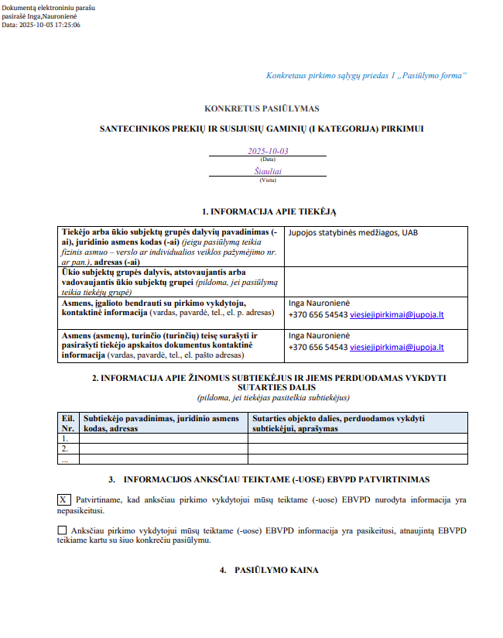 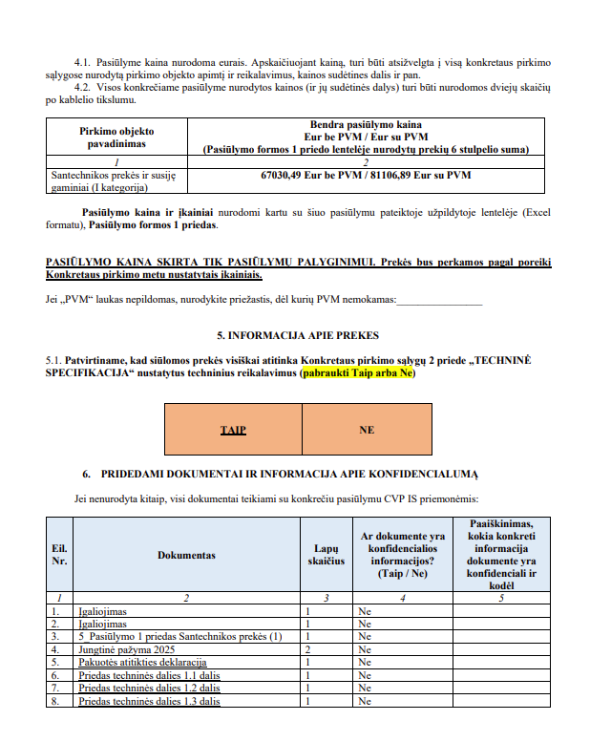 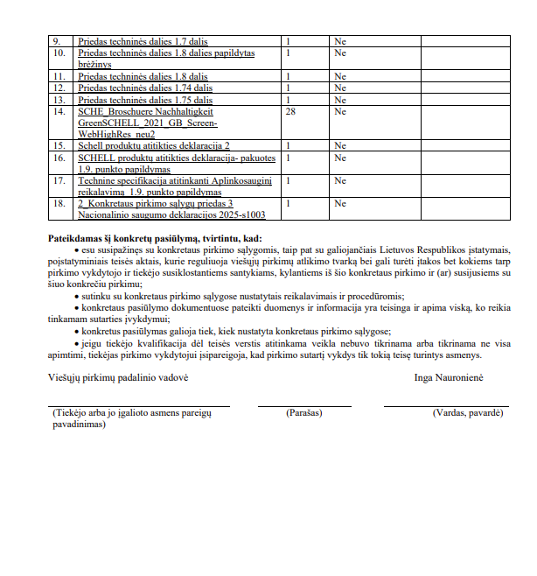 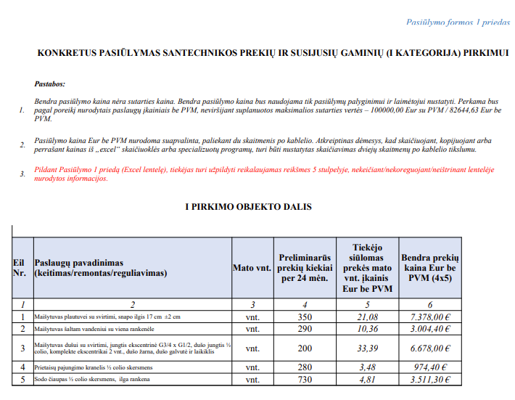 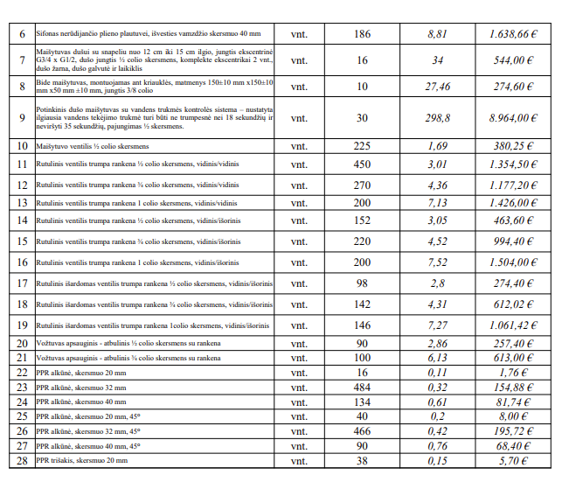 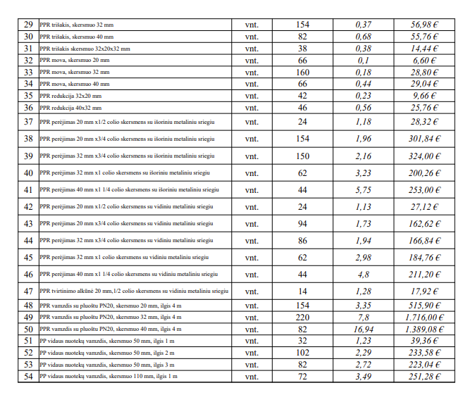 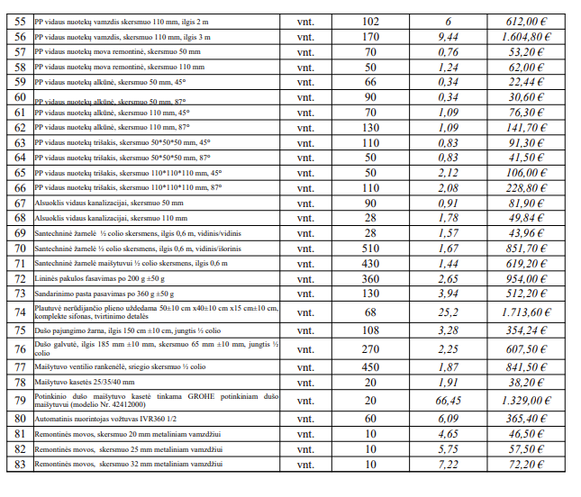 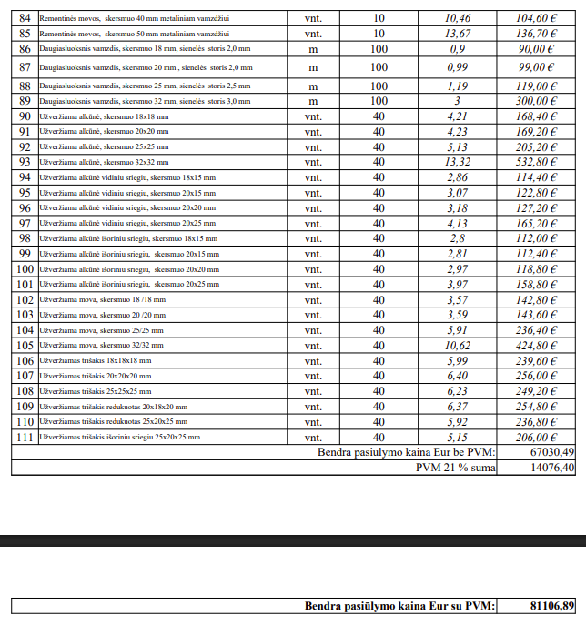_____________________

2025-__- __ Santechnikos prekių ir susijusių gaminių viešojo pirkimo-pardavimo sutarties
Nr. ________/_______
4 priedas

Prekių užsakymo lapas
2025 m. ______________ d.
_______________
(sudarymo vieta)
Prekes užsako:
_________________________________________________________________
(LKT įstaiga, asmuo (vardas, pavardė) atsakingas už prekių užsakymą, jo kontaktai (tel., el. paštas))

Prekių tiekėjas:
_______________________________________________________
(Tiekėjo pavadinimas, asmuo (vardas, pavardė) atsakingas už Sutarties vykdymą, jo kontaktai (tel., el. paštas))

Prekių pristatymo vieta:
_________________________________________________________________
(prekių pristatymo adresas)

Prekių pristatymas:
Skubus (per 2 (dvi) darbo dienas / per 5 (penkias) darbo dienas)
_________________________________________________________________
( reikalinga pabraukti)

Vadovaudamasis 20___ m. _________ __ d. _________________________viešojo pirkimo-
( sutarties pavadinimas)

pardavimo sutartimi Nr. ___________/__________, Pirkėjas užsako šias prekes:

Eil. Nr. | Prekės pavadinimas | Kiekis | Mato  vnt. | Įkainis/Kaina  Eur be PVM  (nurodyti max Sutarties įkainį)

Prekių užsakymo lapą užpildė ________________________________________
(vardas, pavardė, tel., el. paštas)

_________________________

2025-__- __ Santechnikos prekių ir susijusių
gaminių viešojo pirkimo-pardavimo sutarties
Nr. ________/_______
5 priedas

SANTECHNIKOS PREKIŲ IR SUSIJUSIŲ GAMINIŲ KALĖJIMŲ KIEKIAI

Eil.  Nr. | Prekių pavadinimas,  Aprašymas* | Preliminarūs kiekiai 24 mėn.**
Eil.  Nr. | Prekių pavadinimas,  Aprašymas* | Prekių mato  vienetas | Alytaus kalėjimas | Marijampolės kalėjimas | Vilniaus kalėjimas | Pravieniškių 1 ir 2 kalėjimai | Panevėžio kalėjimas | Kauno kalėjimas | Šiaulių kalėjimas | Iš viso
I. Kategorija. Vamzdžiai, kanalizacijos įrenginiai, maišytuvai ir jų jungtys ir dalys
1.1 | Maišytuvas plautuvei su svirtimi, snapo ilgis 17 cm ±2 cm | vnt. | 70 | 70 | 20 | 100 | 20 | 40 | 30 | 350
1.2 | Maišytuvas šaltam vandeniui su viena rankenėle | vnt. | 60 | 60 | 20 | 80 | 20 | 20 | 30 | 290
1.3 | Maišytuvas dušui su svirtimi, jungtis ekscentrinė G3/4 x G1/2, dušo jungtis ½ colio, komplekte ekscentrikai 2 vnt., dušo žarna, dušo galvutė ir laikiklis | vnt. | 40 | 40 | 40 | 50 | 10 | 10 | 10 | 200
1.4 | Prietaisų pajungimo kranelis ½ colio skersmens | vnt. | 60 | 60 | 20 | 70 | 20 | 20 | 30 | 280
1.5 | Sodo čiaupas ½ colio skersmens, ilga rankena | vnt. | 140 | 140 | 40 | 230 | 40 | 80 | 60 | 730
1.6 | Sifonas nerūdijančio plieno plautuvei, išvesties vamzdžio skersmuo 40 mm | vnt. | 40 | 40 | 40 | 50 | 10 | 3 | 3 | 186
1.7 | Maišytuvas dušui su snapeliu nuo 12 cm iki 15 cm ilgio, jungtis ekscentrinė G3/4 x G1/2, dušo jungtis ½ colio skersmens, komplekte ekscentrikai 2 vnt., dušo žarna, dušo galvutė ir laikiklis | vnt. |  |  |  |  | 16 |  |  | 16
1.8 | Bide maišytuvas, montuojamas ant kriauklės, matmenys 150±10 mm x150±10 mm x50 mm ±10 mm, jungtis 3/8 colio | vnt. |  |  |  |  | 10 |  |  | 10
1.9 | Potinkinis dušo maišytuvas su vandens trukmės kontrolės sistema – nustatyta ilgiausia vandens tekėjimo trukmė turi būti ne trumpesnė nei 18 sekundžių ir neviršyti 35 sekundžių, pajungimas ½ skersmens. | vnt. |  |  |  | 30 |  |  |  | 30
1.10 | Maišytuvo ventilis ½ colio skersmens | vnt. | 50 | 50 | 50 | 35 | 10 | 10 | 20 | 225
1.11 | Rutulinis ventilis trumpa rankena ½ colio skersmens, vidinis/vidinis | vnt. | 60 | 60 | 60 | 90 | 60 | 60 | 60 | 450
1.12 | Rutulinis ventilis trumpa rankena ¾ colio skersmens, vidinis/vidinis | vnt. | 20 | 80 | 20 | 120 | 10 | 20 |  | 270
1.13 | Rutulinis ventilis trumpa rankena 1 colio skersmens, vidinis/vidinis | vnt. | 20 | 20 | 20 | 120 | 10 | 10 |  | 200
1.14 | Rutulinis ventilis trumpa rankena ½ colio skersmens, vidinis/išorinis | vnt. | 20 | 12 | 20 | 80 | 10 | 10 |  | 152
1.15 | Rutulinis ventilis trumpa rankena ¾ colio skersmens, vidinis/išorinis | vnt. | 20 | 40 | 20 | 120 | 10 | 10 |  | 220
1.16 | Rutulinis ventilis trumpa rankena 1 colio skersmens, vidinis/išorinis | vnt. | 20 | 20 | 20 | 120 | 10 | 10 |  | 200
1.17 | Rutulinis išardomas ventilis trumpa rankena ½ colio skersmens, vidinis/išorinis | vnt. | 20 | 8 |  | 60 | 10 | - |  | 98
1.18 | Rutulinis išardomas ventilis trumpa rankena ¾ colio skersmens, vidinis/išorinis | vnt. | 20 | 12 | 20 | 60 | 10 | 20 |  | 142
1.19 | Rutulinis išardomas ventilis trumpa rankena 1colio skersmens, vidinis/išorinis | vnt. | 20 | 16 | 20 | 80 | 10 |  |  | 146
1.20 | Vožtuvas apsauginis - atbulinis ½ colio skersmens su rankena | vnt. | 20 | 20 |  | 40 | 10 |  |  | 90
1.21 | Vožtuvas apsauginis - atbulinis ¾ colio skersmens su rankena | vnt. | 20 | 20 | 20 | 30 | 2 | 4 | 4 | 100
1.22 | PPR alkūnė, skersmuo 20 mm | vnt. | 16 |  |  |  |  |  |  | 16
1.23 | PPR alkūnė, skersmuo 32 mm | vnt. | 100 | 100 | 84 | 125 | 70 | 5 |  | 484
1.24 | PPR alkūnė, skersmuo 40 mm | vnt. | 50 | 50 |  |  | 34 |  |  | 134
1.25 | PPR alkūnė, skersmuo 20 mm, 45° | vnt. | 20 | 13 |  |  | 5 | 2 |  | 40
1.26 | PPR alkūnė, skersmuo 32 mm, 45° | vnt. | 100 | 100 |  | 200 | 66 |  |  | 466
1.27 | PPR alkūnė, skersmuo 40 mm, 45° | vnt. | 10 | 4 |  |  | 76 |  |  | 90
1.28 | PPR trišakis, skersmuo 20 mm | vnt. | 10 | 10 | 1 | 10 | 5 | 2 |  | 38
1.29 | PPR trišakis, skersmuo 32 mm | vnt. | 60 | 60 |  | 20 | 14 |  |  | 154
1.30 | PPR trišakis, skersmuo 40 mm | vnt. | 50 | 30 |  | - | 2 |  |  | 82
1.31 | PPR trišakis skersmuo 32x20x32 mm | vnt. | 10 | 6 |  | 10 | 5 | 7 |  | 38
1.32 | PPR mova, skersmuo 20 mm | vnt. | 10 | 10 |  | 36 | 5 | 5 |  | 66
1.33 | PPR mova, skersmuo 32 mm | vnt. | 80 | 20 |  | 30 | 30 |  |  | 160
1.34 | PPR mova, skersmuo 40 mm | vnt. | 40 | 21 |  |  | 5 |  |  | 66
1.35 | PPR redukcija 32x20 mm | vnt. | 10 | 10 |  | 17 | 5 |  |  | 42
1.36 | PPR redukcija 40x32 mm | vnt. | 21 | 20 |  |  | 5 |  |  | 46
1.37 | PPR perėjimas 20 mm x1/2 colio skersmens su išoriniu metaliniu sriegiu | vnt. | 2 | 5 |  | 10 | 5 | 2 |  | 24
1.38 | PPR perėjimas 20 mm x3/4 colio skersmens su išoriniu metaliniu sriegiu | vnt. | 50 | 35 |  | 56 | 13 |  |  | 154
1.39 | PPR perėjimas 32 mm x3/4 colio skersmens su išoriniu metaliniu sriegiu | vnt. | 10 | 60 |  | 50 | 30 |  |  | 150
1.40 | PPR perėjimas 32 mm x1 colio skersmens su išoriniu metaliniu sriegiu | vnt. | 50 | 2 |  | 5 | 5 |  |  | 62
1.41 | PPR perėjimas 40 mm x1 1/4 colio skersmens su išoriniu metaliniu sriegiu | vnt. | 20 | 20 |  |  | 4 |  |  | 44
1.42 | PPR perėjimas 20 mm x1/2 colio skersmens su vidiniu metaliniu sriegiu | vnt. | 5 | 5 |  | 14 |  |  |  | 24
1.43 | PPR perėjimas 20 mm x3/4 colio skersmens su vidiniu metaliniu sriegiu | vnt. | 11 | 36 |  | 40 | 5 | 2 |  | 94
1.44 | PPR perėjimas 32 mm x3/4 colio skersmens su vidiniu metaliniu sriegiu | vnt. | 25 | 36 |  | 20 | 5 |  |  | 86
1.45 | PPR perėjimas 32 mm x1 colio skersmens su vidiniu metaliniu sriegiu | vnt. | 30 | 22 |  | 5 | 5 |  |  | 62
1.46 | PPR perėjimas 40 mm x1 1/4 colio skersmens su vidiniu metaliniu sriegiu | vnt. | 10 | 21 |  |  | 13 |  |  | 44
1.47 | PPR tvirtinimo alkūnė 20 mm,1/2 colio skersmens su vidiniu metaliniu sriegiu | vnt. | 2 |  |  | 10 |  | 2 |  | 14
1.48 | PPR vamzdis su pluoštu PN20, skersmuo 20 mm, ilgis 4 m | vnt. | 30 | 10 | 20 | 60 | 10 | 24 |  | 154
1.49 | PPR vamzdis su pluoštu PN20, skersmuo 32 mm, ilgis 4 m | vnt. | 30 | 75 |  | 110 | 5 |  |  | 220
1.50 | PPR vamzdis su pluoštu PN20, skersmuo 40 mm, ilgis 4 m | vnt. | 10 | 20 | 20 | 20 | 5 | 5 | 2 | 82
1.51 | PP vidaus nuotekų vamzdis, skersmuo 50 mm, ilgis 1 m | vnt. | 1 | 6 | 10 | 10 | 5 |  |  | 32
1.52 | PP vidaus nuotekų vamzdis, skersmuo 50 mm, ilgis 2 m | vnt. | 30 | 30 | 20 | 22 |  |  |  | 102
1.53 | PP vidaus nuotekų vamzdis, skersmuo 50 mm, ilgis 3 m | vnt. | 22 | 22 | 30 | 3 | 5 |  |  | 82
1.54 | PP vidaus nuotekų vamzdis, skersmuo 110 mm, ilgis 1 m | vnt. | 31 | 6 | 10 | 20 | 5 |  |  | 72
1.55 | PP vidaus nuotekų vamzdis skersmuo 110 mm, ilgis 2 m | vnt. | 27 | 10 | 10 | 50 | 5 |  |  | 102
1.56 | PP vidaus nuotekų vamzdis, skersmuo 110 mm, ilgis 3 m | vnt. | 33 | 30 | 50 | 50 | 5 | 2 |  | 170
1.57 | PP vidaus nuotekų mova remontinė, skersmuo 50 mm | vnt. | 15 | 10 | 20 | 20 | 5 |  |  | 70
1.58 | PP vidaus nuotekų mova remontinė, skersmuo 110 mm | vnt. | 15 | 18 |  | 12 | 5 |  |  | 50
1.59 | PP vidaus nuotekų alkūnė, skersmuo 50 mm, 45° | vnt. | 10 | 10 | 10 | 10 | 5 | 11 | 10 | 66
1.60 | PP vidaus nuotekų alkūnė, skersmuo 50 mm, 87° | vnt. | 10 | 10 | 10 | 10 | 10 | 20 | 20 | 90
1.61 | PP vidaus nuotekų alkūnė, skersmuo 110 mm, 45° | vnt. | 10 | 10 | 10 | 20 | 20 |  |  | 70
1.62 | PP vidaus nuotekų alkūnė, skersmuo 110 mm, 87° | vnt. | 10 | 10 | 35 | 30 | 5 | 20 | 20 | 130
1.63 | PP vidaus nuotekų trišakis, skersmuo 50*50*50 mm, 45° | vnt. | 5 | 5 | 30 | 30 | 20 | 20 |  | 110
1.64 | PP vidaus nuotekų trišakis, skersmuo 50*50*50 mm, 87° | vnt. | 10 | 10 | 15 | 10 | 5 |  |  | 50
1.65 | PP vidaus nuotekų trišakis, skersmuo 110*110*110 mm, 45° | vnt. | 5 |  | 10 | 30 | 5 |  |  | 50
1.66 | PP vidaus nuotekų trišakis, skersmuo 110*110*110 mm, 87° | vnt. | 25 | 25 | 25 | 30 | 5 |  |  | 110
1.67 | Alsuoklis vidaus kanalizacijai, skersmuo 50 mm | vnt. | 20 | 20 | 20 | 20 | 2 | 8 |  | 90
1.68 | Alsuoklis vidaus kanalizacijai, skersmuo 110 mm | vnt. | 3 | 3 | 1 | 5 | 2 | 14 |  | 28
1.69 | Santechninė žarnelė ½ colio skersmens, ilgis 0,6 m, vidinis/vidinis | vnt. |  |  | 10 | 3 | 10 | 5 |  | 28
1.70 | Santechninė žarnelė ½ colio skersmens, ilgis 0,6 m, vidinis/išorinis | vnt. | 100 | 100 | 100 | 100 | 100 | 5 | 5 | 510
1.71 | Santechninė žarnelė maišytuvui ½ colio skersmens, ilgis 0,6 m | vnt. | 40 | 80 | 80 | 180 | 25 | 25 |  | 430
1.72 | Lininės pakulos fasavimas po 200 g ±50 g | vnt. | 30 | 40 | 40 | 100 | 50 | 50 | 50 | 360
1.73 | Sandarinimo pasta pasavimas po 360 g ±50 g | vnt. | 20 | 20 | 20 | 40 | 20 | 10 |  | 130
1.74 | Plautuvė nerūdijančio plieno uždedama 50±10 cm x40±10 cm x15 cm±10 cm, komplekte sifonas, tvirtinimo detalės | vnt. | 4 | 8 | 10 | 15 | 2 | 15 | 14 | 68
1.75 | Dušo pajungimo žarna, ilgis 150 cm ±10 cm, jungtis ½ colio | vnt. | 10 | 20 |  | 50 | 3 | 10 | 15 | 108
1.76 | Dušo galvutė, ilgis 185 mm ±10 mm, skersmuo 65 mm ±10 mm, jungtis ½ colio | vnt. | 30 | 40 | 30 | 60 | 50 | 40 | 20 | 270
1.77 | Maišytuvo ventilio rankenėlė, sriegio skersmuo ½ colio | vnt. | 60 | 100 | 40 | 200 | 30 | 20 |  | 450
1.78 | Maišytuvo kasetės 25/35/40 mm | vnt. |  | 8 |  |  | 12 |  |  | 20
1.79 | Potinkinio dušo maišytuvo kasetė tinkama GROHE potinkiniam dušo maišytuvui (modelio Nr. 42412000) | vnt. | 20 |  |  |  |  |  |  | 20
1.80 | Automatinis nuorintojas vožtuvas IVR360 1/2 | vnt. |  |  |  |  | 60 |  |  | 60
1.81 | Remontinės movos, skersmuo 20 mm metaliniam vamzdžiui | vnt. |  |  |  |  | 10 |  |  | 10
1.82 | Remontinės movos, skersmuo 25 mm metaliniam vamzdžiui | vnt. |  |  |  |  | 10 |  |  | 10
1.83 | Remontinės movos, skersmuo 32 mm metaliniam vamzdžiui | vnt. |  |  |  |  | 10 |  |  | 10
1.84 | Remontinės movos, skersmuo 40 mm metaliniam vamzdžiui | vnt. |  |  |  |  | 10 |  |  | 10
1.85 | Remontinės movos, skersmuo 50 mm metaliniam vamzdžiui | vnt. |  |  |  |  | 10 |  |  | 10
1.86 | Daugiasluoksnis vamzdis, skersmuo 18 mm, sienelės storis 2,0 mm | m |  |  |  |  | 100 |  |  | 100
1.87 | Daugiasluoksnis vamzdis, skersmuo 20 mm , sienelės storis 2,0 mm | m |  |  |  |  | 100 |  |  | 100
1.88 | Daugiasluoksnis vamzdis, skersmuo 25 mm, sienelės storis 2,5 mm | m |  |  |  |  | 100 |  |  | 100
1.89 | Daugiasluoksnis vamzdis, skersmuo 32 mm, sienelės storis 3,0 mm | m |  |  |  |  | 100 |  |  | 100
1.90 | Užveržiama alkūnė, skersmuo 18x18 mm | vnt. |  |  |  |  | 40 |  |  | 40
1.91 | Užveržiama alkūnė, skersmuo 20x20 mm | vnt. |  |  |  |  | 40 |  |  | 40
1.92 | Užveržiama alkūnė, skersmuo 25x25 mm | vnt. |  |  |  |  | 40 |  |  | 40
1.93 | Užveržiama alkūnė, skersmuo 32x32 mm | vnt. |  |  |  |  | 40 |  |  | 40
1.94 | Užveržiama alkūnė vidiniu sriegiu, skersmuo 18x15 mm | vnt. |  |  |  |  | 40 |  |  | 40
1.95 | Užveržiama alkūnė vidiniu sriegiu, skersmuo 20x15 mm | vnt. |  |  |  |  | 40 |  |  | 40
1.96 | Užveržiama alkūnė vidiniu sriegiu, skersmuo 20x20 mm | vnt. |  |  |  |  | 40 |  |  | 40
1.97 | Užveržiama alkūnė vidiniu sriegiu, skersmuo 20x25 mm | vnt. |  |  |  |  | 40 |  |  | 40
1.98 | Užveržiama alkūnė išoriniu sriegiu, skersmuo 18x15 mm | vnt. |  |  |  |  | 40 |  |  | 40
1.99 | Užveržiama alkūnė išoriniu sriegiu, skersmuo 20x15 mm | vnt. |  |  |  |  | 40 |  |  | 40
1.100 | Užveržiama alkūnė išoriniu sriegiu, skersmuo 20x20 mm | vnt. |  |  |  |  | 40 |  |  | 40
1.101 | Užveržiama alkūnė išoriniu sriegiu, skersmuo 20x25 mm | vnt. |  |  |  |  | 40 |  |  | 40
1.102 | Užveržiama mova, skersmuo 18 /18 mm | vnt. |  |  |  |  | 40 |  |  | 40
1.103 | Užveržiama mova, skersmuo 20 /20 mm | vnt. |  |  |  |  | 40 |  |  | 40
1.104 | Užveržiama mova, skersmuo 25/25 mm | vnt. |  |  |  |  | 40 |  |  | 40
1.10,5 | Užveržiama mova, skersmuo 32/32 mm | vnt. |  |  |  |  | 40 |  |  | 40
1.106 | Užveržiamas trišakis 18x18x18 mm | vnt. |  |  |  |  | 40 |  |  | 40
1.107 | Užveržiamas trišakis 20x20x20 mm | vnt. |  |  |  |  | 40 |  |  | 40
1.108 | Užveržiamas trišakis 25x25x25 mm | vnt. |  |  |  |  | 40 |  |  | 40
1.119 | Užveržiamas trišakis redukuotas 20x18x20 mm | vnt. |  |  |  |  | 40 |  |  | 40
1.110 | Užveržiamas trišakis redukuotas 25x20x25 mm | vnt. |  |  |  |  | 40 |  |  | 40
1.111 | Užveržiamas trišakis išoriniu sriegiu 25x20x25 mm | vnt. |  |  |  |  | 40 |  |  | 40
*Jeigu techninėje specifikacijoje nurodytas konkretus modelis ar šaltinis, konkretus procesas ar prekės ženklas, patentas, tipas, konkreti kilmė ar gamyba, gali būti pateikiamas lygiavertis pirkimo objektas nurodytajam.
** Pirkėjas neįsipareigoja nupirkti viso numatyto preliminaraus Prekių kiekio.
__________________________

